Приложение
УТВЕРЖДЕНО
постановлением администрации
города Владимира
от _27.01.2025_ № _106__

СХЕМА ГРАНИЦ ПУБЛИЧНОГО СЕРВИТУТА

Общая площадь публичного сервитута: 55 кв.м
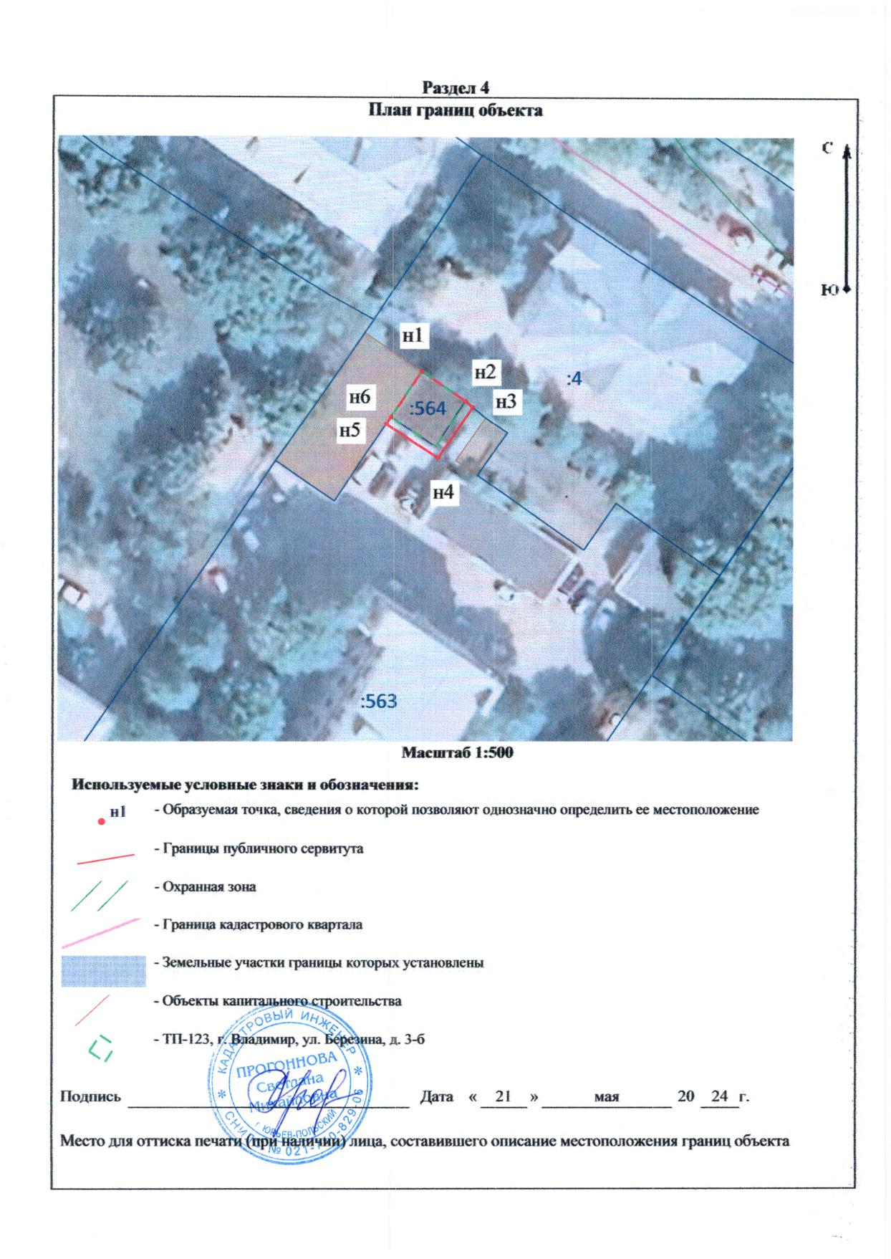
Местоположение: Владимирская область, Владимир г.



